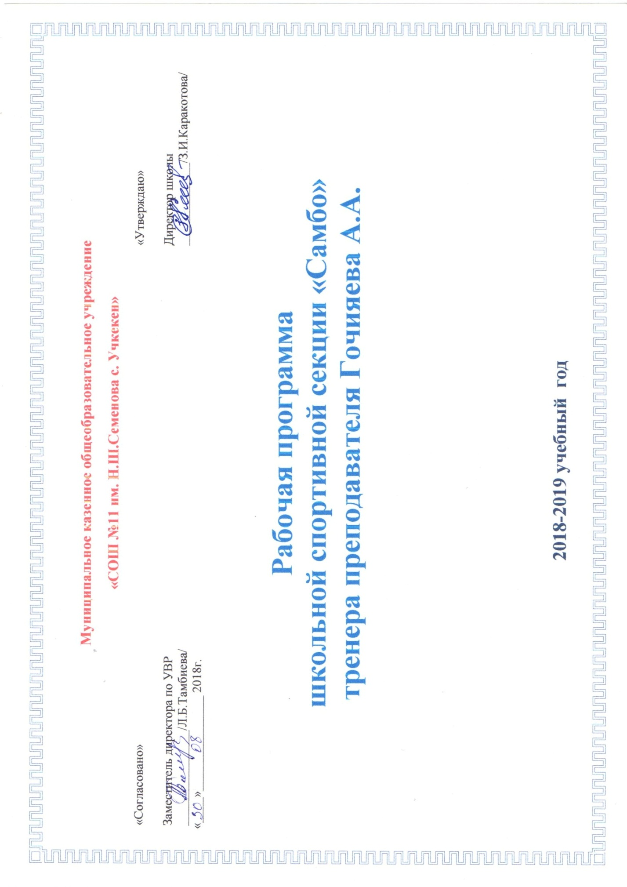

Общая характеристика.
Программа дополнительного образования «САМБО» подготовлена в соответствии с приказом Министерства образования и науки Карачаево – Черкесской республики от 17.11.2017г., в целях реализации единой государственной политики в области развития физической культуры и спорта, направленной на популяризацию национального вида спорта «Самбо» среди обучающихся общеобразовательных учреждений.
В соответствии с федеральным компонентом Государственного стандарта общего образования по физической культуре предметом обучения является двигательная деятельность с общеобразовательной и общеразвивающей направленностью. В процессе овладения этой деятельностью у школьников не только совершенствуются физические качества, но и активно развиваются сознание и мышление, творческие способности и самостоятельность.
Программа предусматривает не только физическое развитие и совершенствование обучающихся, но и формирование таких качеств личности как: активность, инициативность, конкурентоспособность, способность к рефлексии и самооценке, готовность обучаться в течение всей жизни, способность творчески мыслить и находить нестандартные решения, умение ставить и достигать цели, выбирать жизненные стратегии, умение делать выбор и осмысливать последствия выбора и результаты собственной деятельности и работать в команде.

Цель образовательной программы:
Разностороннее физическое развитие, укрепление здоровья, воспитание гармоничной, социально-активной личности по средствам обучения борьбе самбо
Задачи
Обучающие
- научить основам спортивного мастерства в избранном виде спорта.
- научить техническим приёмам, тактическим действиям и правилам борьбы;
- научить приёмам и методам контроля физической нагрузки на занятиях;
- сформировать навыки регулирования психического состояния.
Развивающие
- развить двигательные способности;
- развить представления о мире спорта;
- развивать волю, выносливость, смелость, дисциплинированность;
- развивать социальную активность и ответственность.
- развить физическое и нравственное развитие детей и подростков,

Воспитательные
- воспитывать нравственные и волевые качества;
- воспитывать чувство "партнёрского плеча", дисциплинированность, взаимопомощь;
- воспитывать привычку к самостоятельным занятиям спортом в свободное время;
- формировать потребность ведения здорового образа жизни.
- содействовать патриотическому воспитанию подрастающего поколения.

Ожидаемые результаты:
учащиеся будут знать:
-правила и основные термины, используемые в самбо;
- значение тактической подготовки борьбы;
будут уметь:
-выполнять простейшие приёмы самостраховки;
-выполнять простейшие броски и приёмы борьбы в партере.

Учебно-тематический план

№ п\п | Темы занятий | Количество часов
 |  | Теория | Практика
1 | Вводные занятия | 2
2 | Простейшие акробатические элементы | 1 | 10
3 | Техника самостраховки | 4 | 20
4 | Техника борьбы в стойке | 1 | 10
5 | Техника борьбы лёжа | 1 | 10
6 | Простейшие способы самозащиты от захватов и обхватов | 2 | 16
7 | Подвижные спортивные игры, эстафеты |  | 30
8 | Итоговое занятие | 1
 | Итого: | 12 | 96
 | Всего часов | 108 часов

Содержание
- Вводное занятие
Теория: История и развитие самбо в России, правила безопасности при проведении тренировок, гигиенические требования, доведение плана на год. Техника безопасности на занятиях. Соблюдение формы одежды. Тест по технике безопасности.
Беседы по патриотическому воспитанию:
- Выдающиеся спортсмены России
- Успехи российских борцов на международной арене
- Устремлённость к спортивным достижениям во имя Родины.
- Россия – великая спортивная держава.

Тема 2: Простейшие акробатические элементы
Теория: Знакомство с простейшими акробатическими элементами: кувырок вперёд, кувырок назад, кувырок через плечо, кувырок через препятствие в длину и в высоту, кульбит, колесо, ходьба на руках.
Практика: Выполнение акробатических элементов: кувырки, подстраховка.

Тема 3: Техника самостраховки
Теория: Изучение техники самостраховки. Падение вперёд. Падение назад. Падение вперёд, падение назад и на бок через партнёра, стоящего на коленях и предплечьях. Падение вперёд, падение назад и на бок через партнёра, стоящего на и четвереньках. Падение на спину и на бок, кувырком вперёд, держась за руку партнёра. Перекат через плечо.
Практика: Отработка приёмов самостраховки. Выполнение падений и перекатов. Работа в спарринге.

Тема 4: Техника борьбы в стойке
Теория: Изучение техники борьбы в стойке. Захваты. Выведение из равновесия. Передвижения. Броски: задняя подножка, передняя подножка, подсечка, задняя подножка с захватом ноги снаружи, бросок через бедро.
Практика: Отработка техники борьбы в стойке. Выполнение бросков и захватов. Отработка навыка выведения противника из равновесия.

Тема 5: Техника борьбы лёжа
Теория: Изучение техники борьбы лёжа. Перевороты. Удержания. Болевые приёмы: Рычаг локтя через бедро от удержания сбоку, рычаг локтя с захватом руки между ногами, узел ногой от удержания сбоку, ущемление ахиллесова сухожилия.
Практика: отработка техники борьбы лёжа, работа в парах на удержание.

Тема 6: Простейшие способы самозащиты от захватов и обхватов
Теория: Простейшие способы защиты от захватов и обхватов. Изучение болевых точек.
Практика: Отработка способов защиты от захватов и обхватов. Освобождение от захватов за руки, за одежду. Освобождение от обхватов туловища спереди и сзади. Расслабляющие удары в болевые точки.
Зачётные упражнения.

Тема 7: Подвижные спортивные игры, эстафеты
Практика: Подвижные спортивные игры, эстафеты. Футбол. Баскетбол. Эстафеты с применением баскетбольного, набивного мячей, с элементами акробатики.

Тема 8: Итоговое занятие
Теория: Итоги года. Обсуждение результатов: удачи и неудачи.

ПРОГРАММНЫЙ МАТЕРИАЛ ДЛЯ ПРАКТИЧЕСКИХ ЗАНЯТИЙ
Обще подготовительные упражнения.
Строевые упражнения.
Строевые приемы.
-Выполнение команд
-Повороты на месте: направо, налево, кругом, пол-оборота.
-Понятия: "строевая стойка", "стойка ноги врозь", "основная стойка", "интервал", "дистанция".
-Построение в колонну по одному (по два, по три), в одну шеренгу (две, три, четыре).
-Перестроения: из одной шеренги в две и обратно, из шеренги уступом, из шеренги в колонну захождением отделений плечом.
-Передвижения. Строевой шаг, походный (обычный) шаг. Движение бегом. Перемена направления фронта захождением плечом. Движение в обход, по диагонали, противоходом, змейкой, по кругу.
-Размыкание и смыкание: приставным шагом, от направляющего, от середины (вправо, влево).
-Разминка самбиста. Разминка в движении по ковру. Варианты ходьбы, бега, прыжков.
Общеразвивающие упражнения.
-Упражнения для мышц и суставов туловища и шеи.
-Упражнения для мышц и суставов рук и ног.
-Упражнения с отягощением весом собственного тела для воспитания физических качеств: силы, гибкости, быстроты, ловкости, выносливости.
Стретчинг. Анатомические и физиологические особенности стретчинга. Ознакомление с зонами растяжения. Использование различных упражнений стретчинга для увеличения подвижности в суставах, предотвращения травм.
Упражнения с партнером.
-Упражнения в различных положениях: в стойке, в партере, лежа, на мосту и др.
-Упражнения для развития силы: поднимание, наклоны, повороты, приседания, ходьба, бег, переползание, отжимание в упоре лежа, отжимание лежа на спине, в положении на "борцовском мосту".
-Упражнения с сопротивлением партнера: в положении стоя, в положении сидя, в положении лежа на спине, в положении лежа на животе.
-Упражнения для развития гибкости, силы с помощью партнера.
-Упражнения в положении на "борцовском мосту"
-Упражнения на гимнастической стенке.
-Упражнения с гимнастической палкой.
-Упражнения с мячом (набивным, теннисным и др.). Общеподготовительные упражнения для ОФП.
-Упражнения с самбистским поясом (скакалкой).
-Прыжки с продвижением вперед и назад, влево и вправо - с подскоками и без подскоков, вращая скакалку вперед или назад. Бег с прыжками через скакалку, вращая ее вперед: по кругу, по восьмерке, по гимнастической скамейке или бревну. Продвижение вперед прыжками на одной ноге с горизонтальным вращением скакалки. Галоп с продвижением вперед, влево, вправо и вращением скакалки вперед и назад.
-Упражнения с партнером и в группе.
-Акробатика. Особенности обучения и совершенствование элементов акробатики и акробатических прыжков в условиях зала борьбы.
-Стойки
-"Седы": ноги вместе, ноги врозь, углом, согнув ноги, в группировке, на пятках.
- Упоры: присев; присев на правой, левую в сторону на носок; стоя; лежа; лежа на согнутых руках; лежа сзади; лежа сзади, согнув ноги; лежа правым боком; на коленях.
-Перекаты: вперед, назад, влево (вправо)
-Прыжки: прогибаясь, ноги врозь, согнув ноги.
-Кувырки: в группировке - вперед, назад; согнувшись - вперед, назад; назад перекатом; назад через стойку на руках; вперед прыжком (длинный); кувырок-полет.
-Осуществление страховки преподавателем при проведении занятий самбо в зале

Специально-подготовительные упражнения для защиты от бросков (самостраховки).
Классификация падений самбиста по способу приземления или по частям тела, которые раньше всего соприкасаются с ковром (на руки, ноги, туловище, голову), по направлению движения падающего (вперед, назад, в сторону), по сложности и трудности выполнения (прямое, вращательное движение, высота полета, перекатом, прыжком, с партнером или без него).
Падение с опорой на руки.
Падение с опорой на ноги.
Падение с приземлением на колени:
Падение с приземлением на туловище.
Падение на спину.
Падение на живот.

Специально-подготовительные упражнения для бросков.
Упражнения для выведения из равновесия.
Упражнения для бросков захватом ног (ноги).
Упражнения для подножек.
Упражнения для подсечки.
Упражнения для зацепов.
Упражнения для бросков через спину.
Упражнения для бросков прогибом

Специально-подготовительные упражнения для технических действий в положении лежа.
Упражнения для удержаний.
Для ухода от удержаний.
Из положения лежа

Методическое обеспечение

№ | Тема | Формы занятий | Приемы и методы организации образовательного процесса | Дидактический материал | Формы подведения итогов | Техническое оснащение
1 | Вводное занятие | Лекции, практическое занятие | Словесный метод, метод показа, парный спарринг | Инструкции по технике безопасности |  | ПК, экран, проектор
2 | Общая физическая подготовка | Лекции, практическое занятие | Словесный метод, метод показа. индивидуальный, круговой, попеременный, дифференцированный, игровой методы. | Нормативы,  комплексы упражнений | контрольные нормативы | Спортивный зал, инвентарь: маты, резиновые и набивные мячи, гимнастическая стенка, скакалки, гантели, тренажёры.  ПК, экран, проектор
3 | Специальная физическая подготовка | Лекции, демонстрация технического действия, практическое занятие | Повторный, дифференцированный, игровой, соревновательный методы. Идеомоторный метод. Метод расчленённого разучивания. Метод целостного упражнения. Метод подводящих упражнений | Нормативы,  комплексы упражнений, презентации, подвижные игры с элементами волейбола. | Контрольные и упражнения в спарринге | Спортивный зал, инвентарь: маты, резиновые и набивные мячи, гимнастическая стенка, скакалки, гантели, тренажёры.  ПК, экран, проектор
4 | Техническая подготовка | Лекция, беседа, практическое занятие | Групповой, повторный, игровой, соревновательный, просмотр видео материала и последующее обсуждение | Нормативы,  комплексы упражнений, подвижные игры | Контрольные упражнения | Спортивный зал, инвентарь: маты, резиновые и набивные мячи, гимнастическая стенка, скакалки, гантели, тренажёры.  ПК, экран, проектор
5 | Тактическая подготовка | Лекция, беседа, просмотр соревнований практическое занятие | Групповой, повторный, игровой рассказ, просмотр аудио и видео материалов | Нормативы,  комплексы упражнений, презентации, подвижные игры | Беседа с учащимися | Спортивный зал, инвентарь: маты, резиновые и набивные мячи, гимнастическая стенка, скакалки, гантели, тренажёры.  ПК, экран, проектор
6 | Правила борьбы | Лекции, практическое занятие | Рассказ, просмотр аудио и видео материалов | Правила борьбы. Тестовые вопросы. | Опрос учащихся,  практические упражнения | ПК, экран, проектор  спортинвентарь
7 | Психологическая подготовка | Беседы, практическое занятие | Метод психорегуляции Аутогенная тренировка. | Комплекс упражнений, презентации | Наблюдение за учащимися.  Выполнение специальных заданий. Наблюдение за поведением во время спаррингов | ПК, экран, проектор
8 | Итоговое занятие | Лекция, беседа, | Словесный метод, метод показа. |  | Результаты года, участие в соревнованиях | ПК, экран, проектор

Методическое обеспечение
Материально-техническое обеспечение.
- мультимедийное оборудование (компьютер, проектор, экран)
- гимнастические стенки
- гимнастические палки
- маты
- резиновые и набивные мячи
- скакалки
- канат
- гантели
- тренажеры
- растяжки с волейбольными мячами.

Календарно – тематическое планирование кружка «Самбо»
№ | Тема | Кол – во | Дата
1 | Вводное занятие. Правила  техники безопасности. Инструктаж
2 | История развития борьбы самбо
3 | Стойки, передвижения и  захваты самбиста.
4 | Подготовительные упражнения
5 | Само-страховка и страховка  соперника
6 | Борьба лежа
7 | Борьба лежа
8 | Борьба стоя
9 | Болевые приемы
10 | Приемы самозащиты
11 | Спортивно-развивающие игры
12 | Стойки, передвижения и  захваты самбиста. Подготовительные упражнения
13 | Само-страховка и страховка  соперника
14 | Борьба стоя
15 | Болевые приемы
16 | Приемы самозащиты
17 | Спортивно-развивающие игры
18 | Стойки, передвижения и  захваты самбиста. Подготовительные упражнения
19 | Борьба лежа
20 | Борьба стоя
21 | Болевые приемы
22 | Приемы самозащиты
23 | Спортивно-развивающие игры
24 | Борьба лежа
25 | Борьба стоя
26 | Болевые приемы
27 | Основы тактики спортивного самбо.
28 | Основные положения правил проведения соревнований по борьбе самбо.
29 | Освобождение от удушений
30 | Защита от захватов и обхватов
31 | Подвижные и спортивные игры
32 | Стойки, передвижения и  захваты самбиста.
33 | Подготовительные упражнения  Само-страховка и страховка  соперника
34 | Борьба лежа
35 | Борьба стоя
36 | Беседа о морально-волевых  качествах самбиста
37 | Итоговое занятие

